**Oracle 11g R2 설치하기 - 윈도 용**

Step 0. 오라클을 다운로드 받으려면 오라클 사이트에 회원가입을 해야 합니다.

적절한 계정과 암호를 사용하여 회원 가입을 한 후 로그인 하세요.

그 후 아래와 같이 각 단계별로 진행해서 다운로드를 수행하면 됩니다.

Step 1. 인터넷 주소창에 www.oracle.com 을 입력한 후 아래와 같이 DOWNLOAD를 눌러 Oracle Database 로 갑니다.

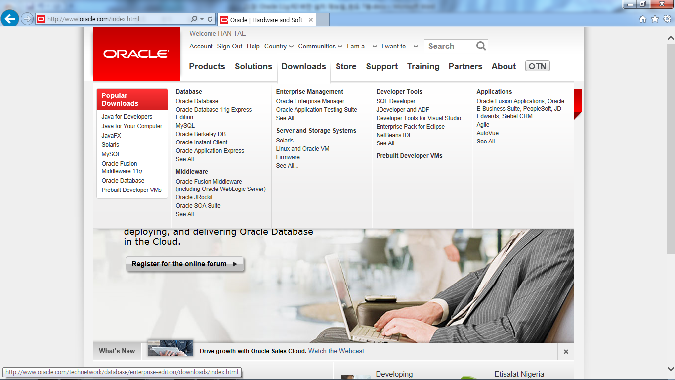

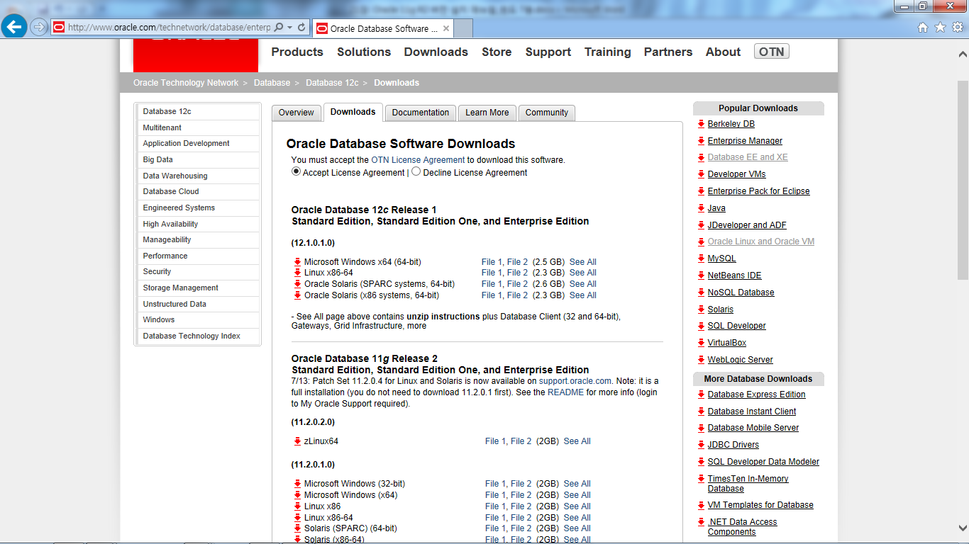

Step 2. 아래와 같이 OTN License Agreement 에 Accept 한다고 체크 한 후 아래 쪽에 있는 Oracle Database 11g Release 2 에서 Microsoft Windows 에서 본인의 OS 에 맞는 bit 를 선택합니다. 필자의 경우 윈도 7 이 64 bit 용이므로 64 bit 부분의 **See All** 을 선택했습니다

Step 3. 아래와 같이 11g Release 2 페이지가 열리면 Accept License Agreement 에 체크 한 후

win64_11gR2_database_1of2.zip / win64_11gR2_database_2of2.zip 파일을 각자의 디스크로 다운로드 받으세요.

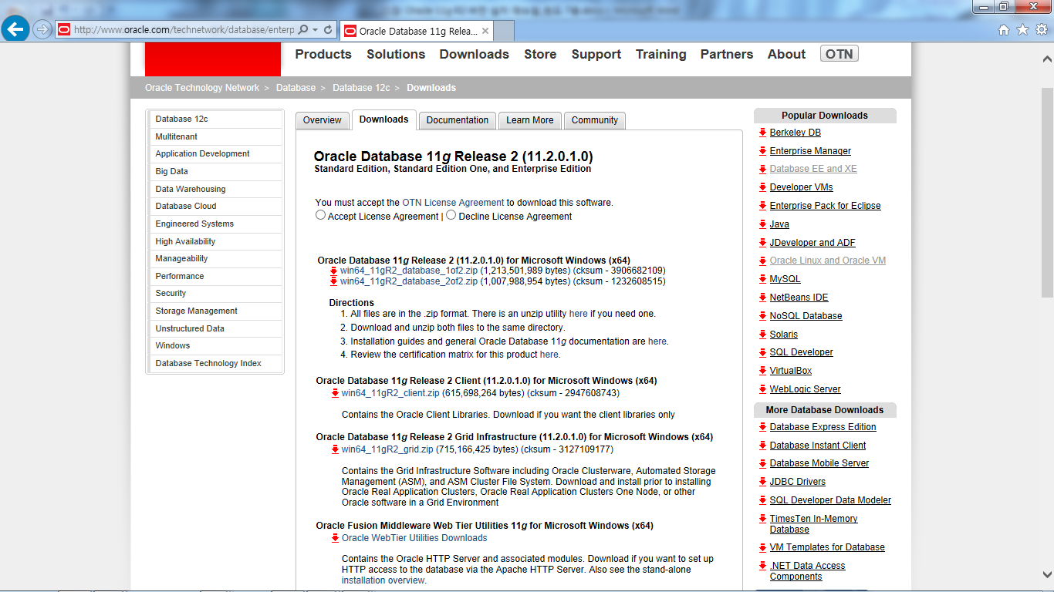

Step 4. 다운로드가 완료된 오라클 설치 프로그램 2 개 중 1번 파일을 아래와 같이 압축을 풉니다.

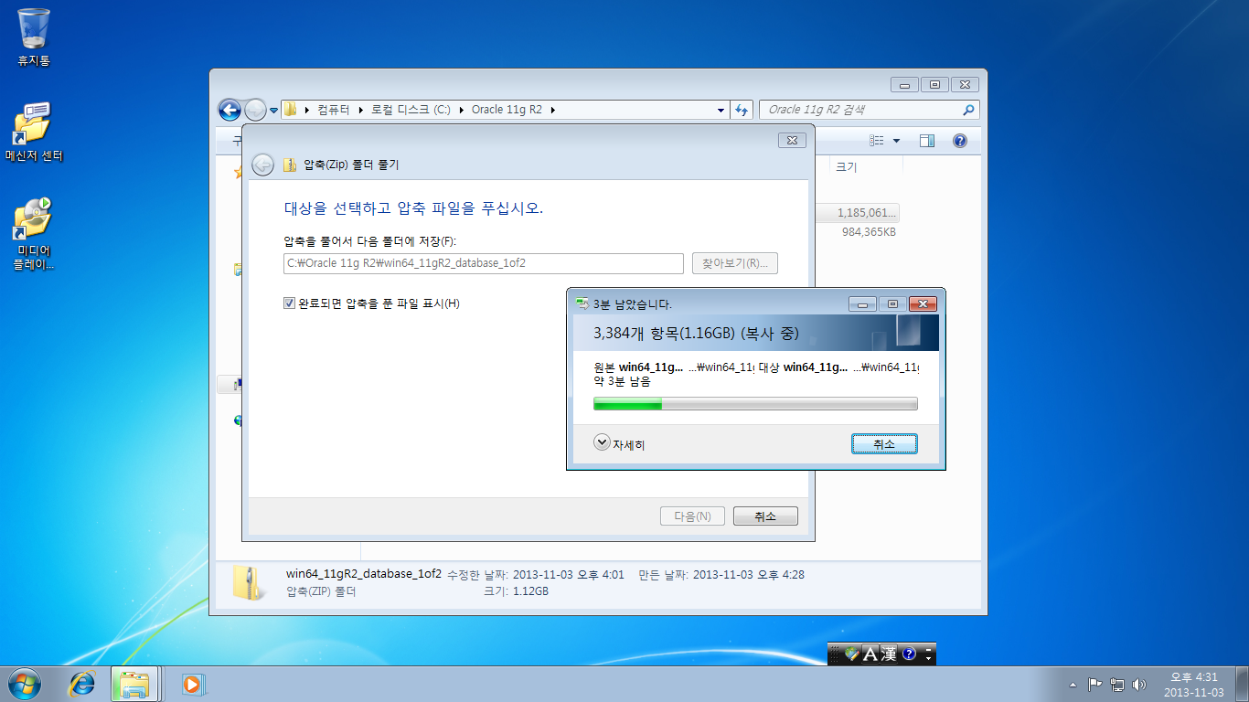

압축이 풀리면 아래와 같이 database 라는 폴더가 만들어 집니다.

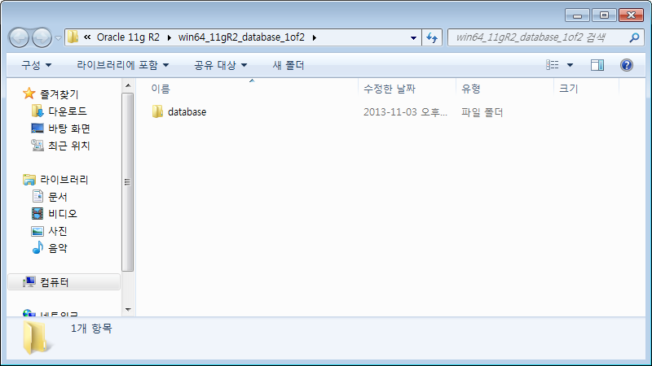

Step 5. 아래와 같이 두 번째 파일도 압축을 임의의 장소에 풉니다.

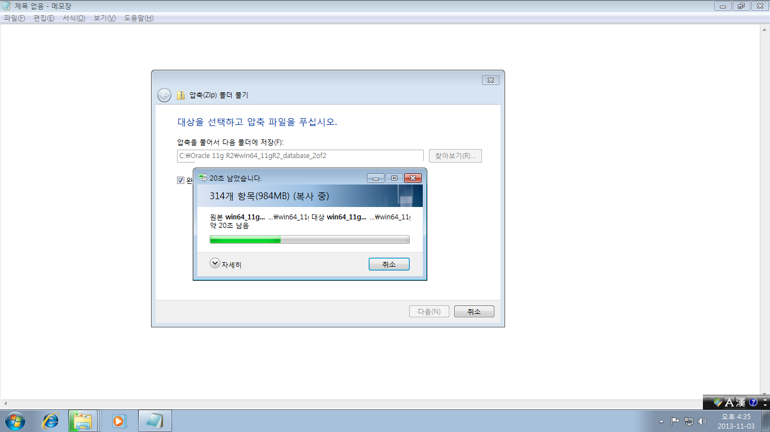

Step 6. 2번 설치 파일을 압축을 풀면 역시 database 라는 폴더가 생성이 되고 그 안에 stage 라는 폴더가 있습니다. 이 stage 폴더를 복사해서 1번 파일을 압축 풀어서 생긴 database 폴더 안에 가서 붙여넣기를 해야 합니다. 이때 아래와 같이 이미 stage 폴더가 존재한다고 경고가 나오면서 합칠거냐고 물어보면 예를 누르면 됩니다.

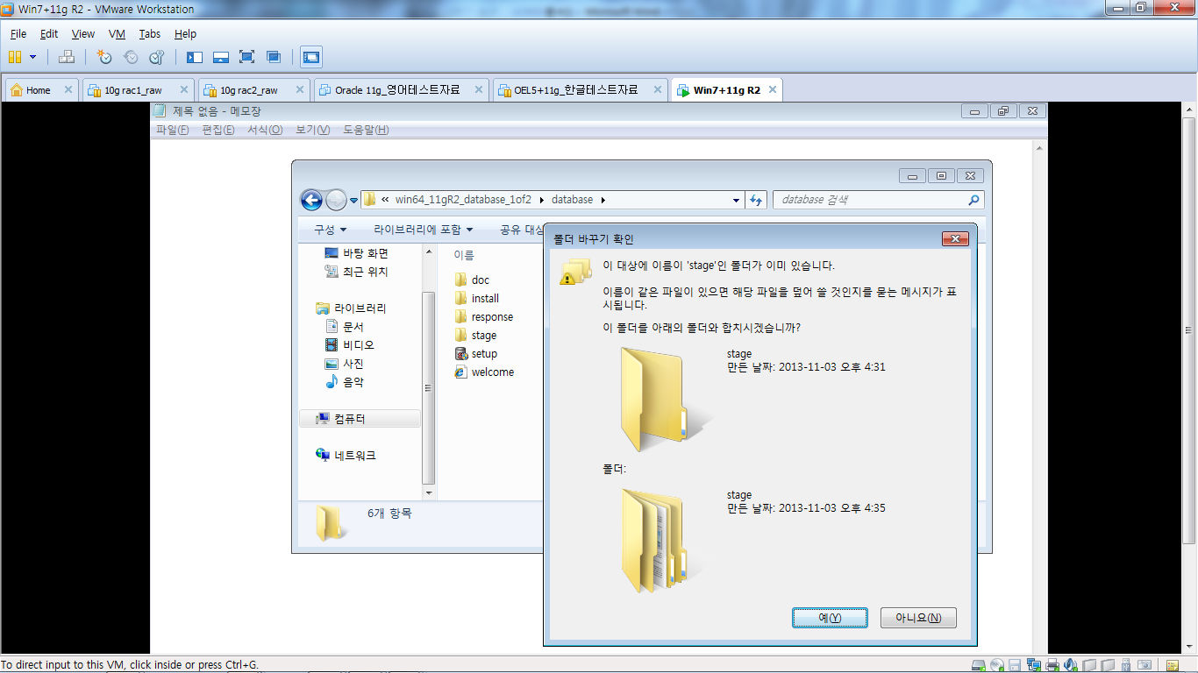

그러면 아래와 같이 파일을 복사하게 되고 복사가 끝나면 설치 준비가 모두 완료되었습니다.

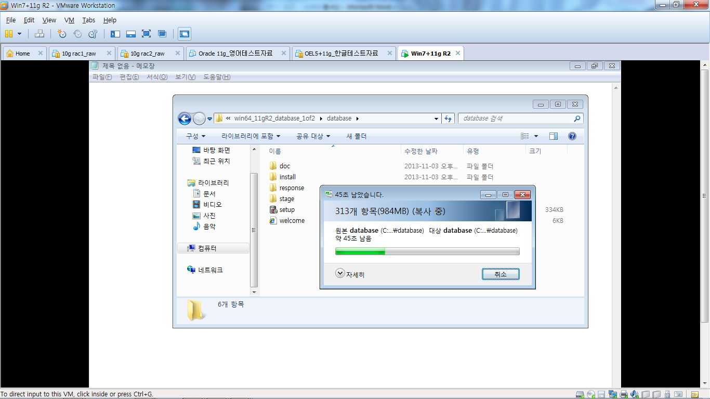

Step 7. 복사가 끝나면 아래와 같이 설치 파일인 setup.exe 를 실행하면 됩니다.

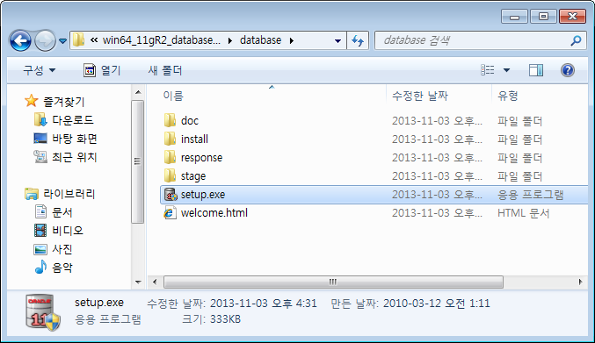

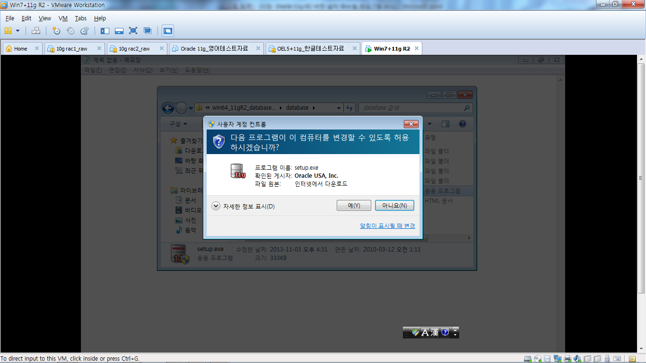

위와 같이 경고가 나오면 예를 누릅니다.

검은색 창이 나왔다가 사라지면서 아래와 같이 설치 화면이 나옵니다.

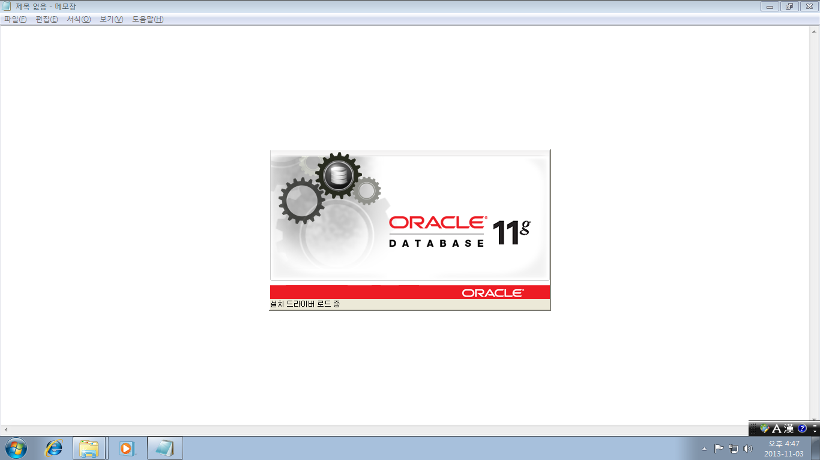

Step 8. 보안갱신 수신 란 체크를 해제하고 다음을 누릅니다.

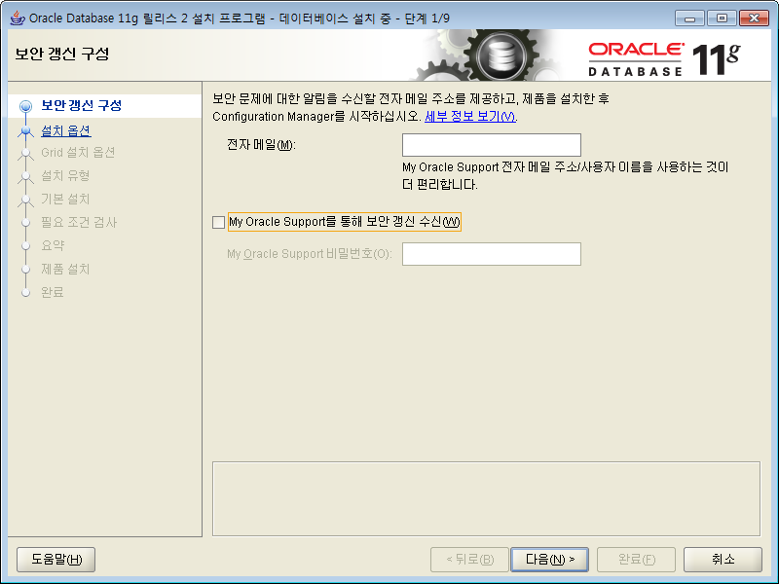

아래와 같이 경고창이 나오면 예를 누릅니다.

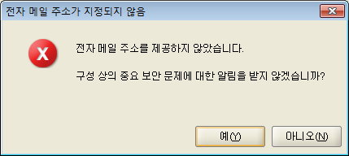

Step 9. 아래와 같이 설치 옵션 중 데이터베이스 생성 및 구성을 누르고 다음을 누릅니다.

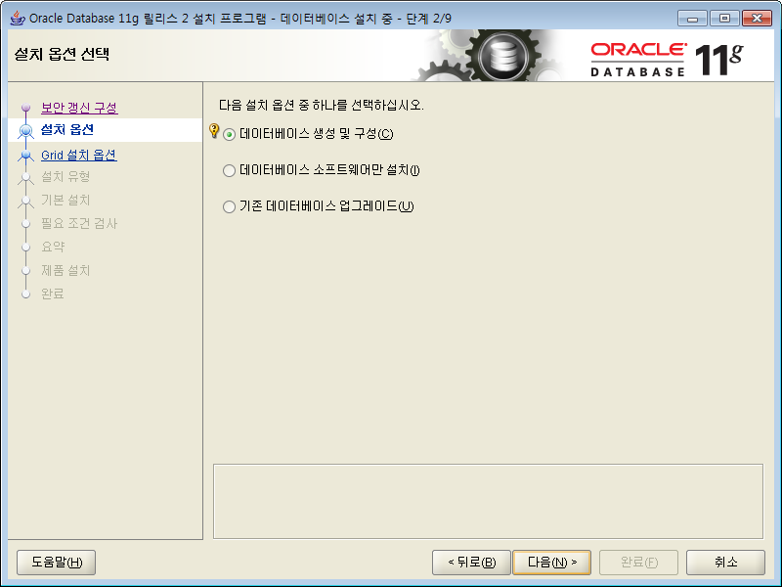

아래 화면에서 서버 클래스를 선택하고 다음으로 진행합니다.

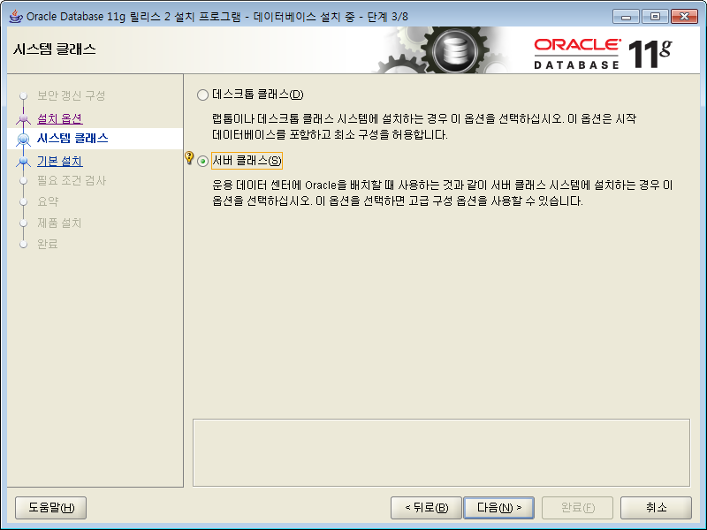

아래 화면에서 단일 인스턴스 데이터베이스 설치를 선택하고 다음으로 진행합니다.

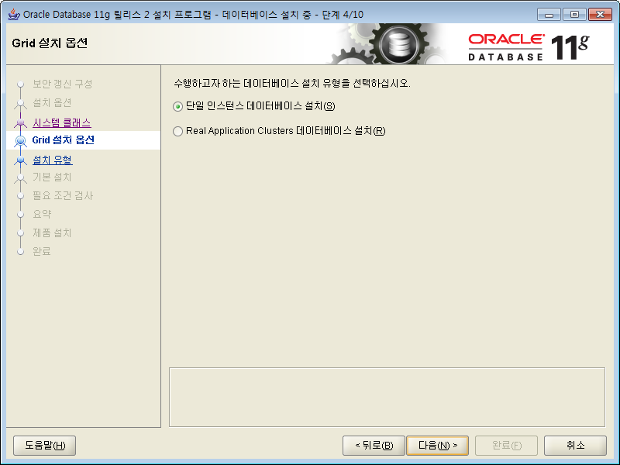

아래 화면에서 고급설치를 선택하고 다음으로 진행합니다.

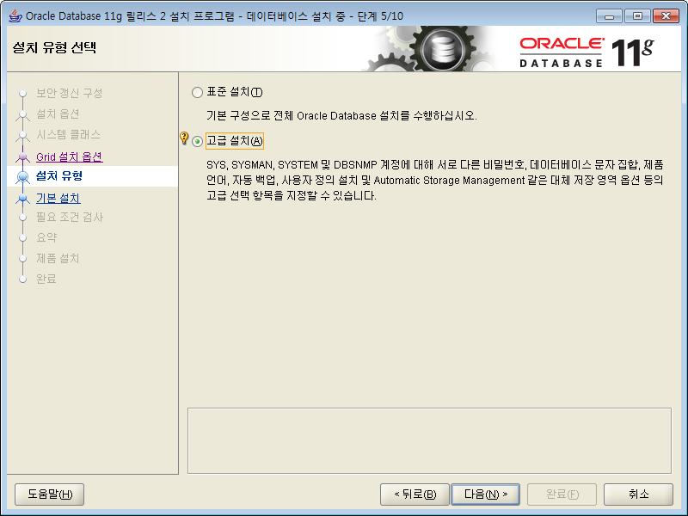

아래 화면에서 한국어가 선택되어 있는 지 확인 한 후 만약 없다면 추가해 주고 다음으로 진행합니다.

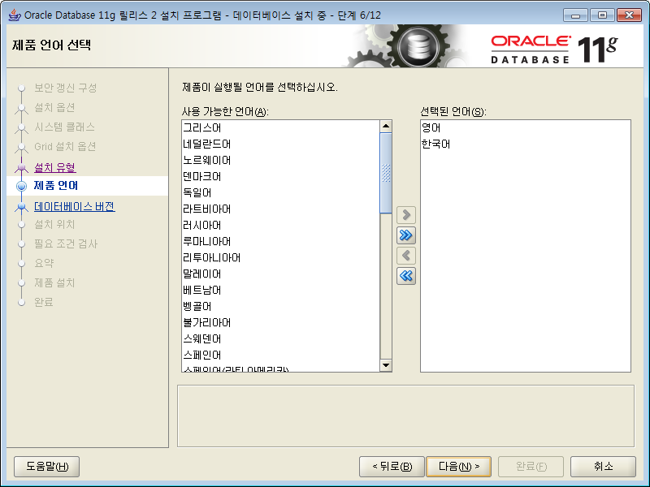

아래 화면에서 Enterprise Edition 을 선택합니다.

이 Edition 이 가장 많은 기능을 포함하고 있습니다.

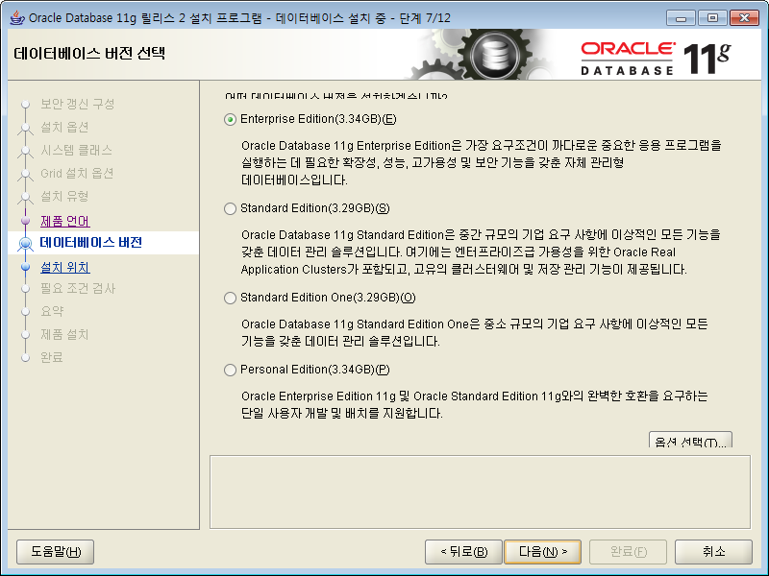

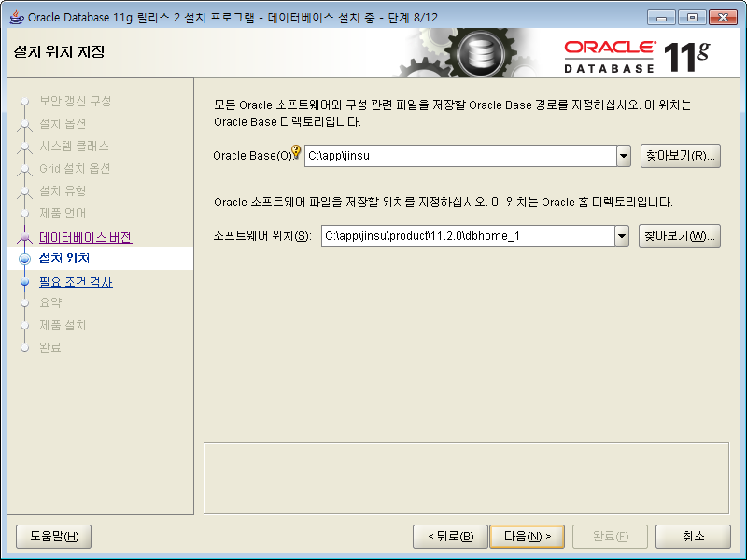

아래 화면에서 일반용/트랜잭션 처리 를 선택 한 후 다음으로 진행합니다.

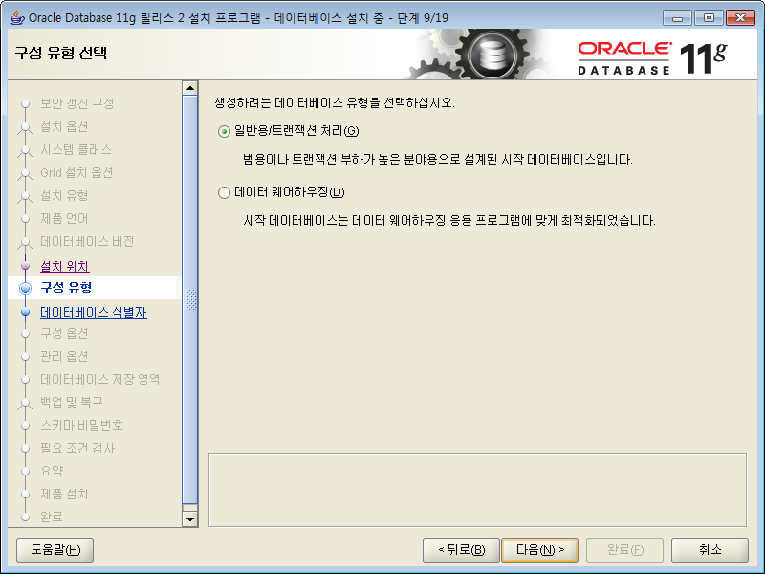

아래 화면에서 전역 데이터베이스 이름에 testdb 를 입력한 후 다음으로 진행합니다.

전역 데이터베이스 이름에 testdb 를 입력하면 아래의 ORACLE SID 부분에는 자동입력됩니다.

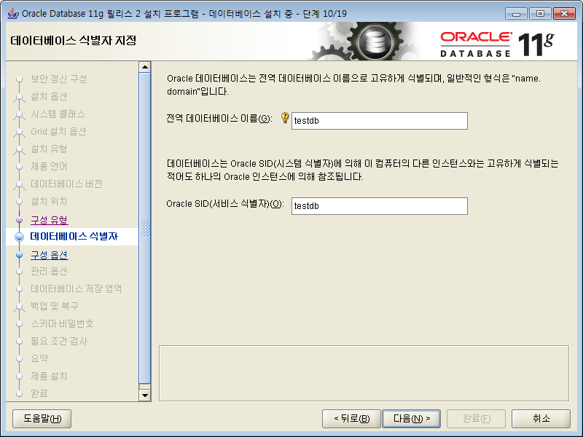

아래 화면에서 문자집합 탭에서 기본값으로 KO16MSWIN949 를 사용함을 선택하세요.

만약 기본값이 KO16MSWIN949 가 아닐 경우 아래쪽의 다음 문자 집합 목록에서 선택 부분을 눌러서 KO16MSWIN949 를 선택해야 합니다.

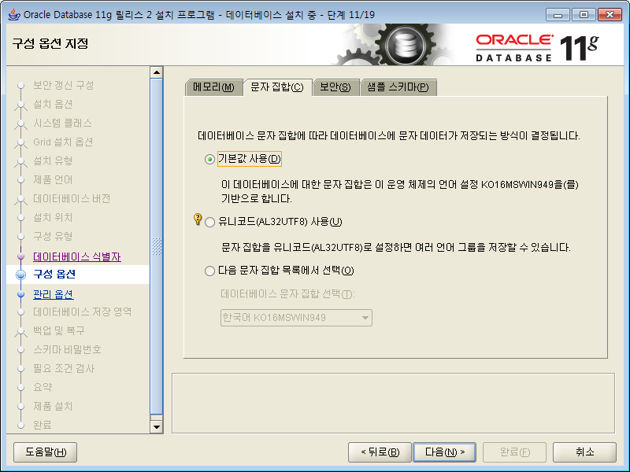

그리고 샘플 스키마 탭을 눌러 아래와 같이 샘플 스키마 생성에 체크를 한 후 다음으로 진행합니다.

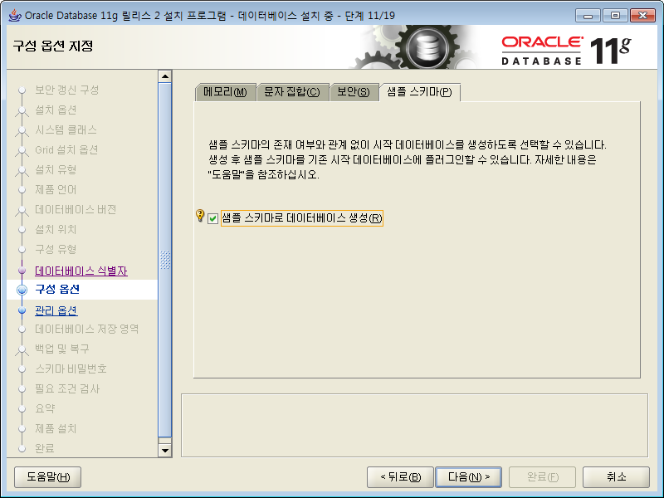

아래 화면에서 데이터베이스 관리에 Database Control 사용에 체크하고 다음으로 넘어갑니다.

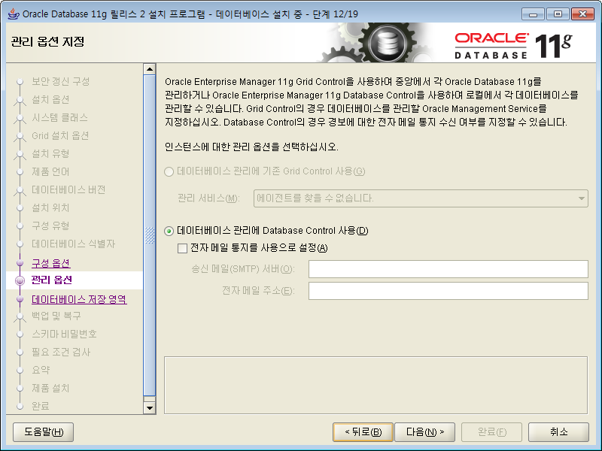

아래 화면에서 파일 시스템을 선택한 후 다음으로 진행합니다.

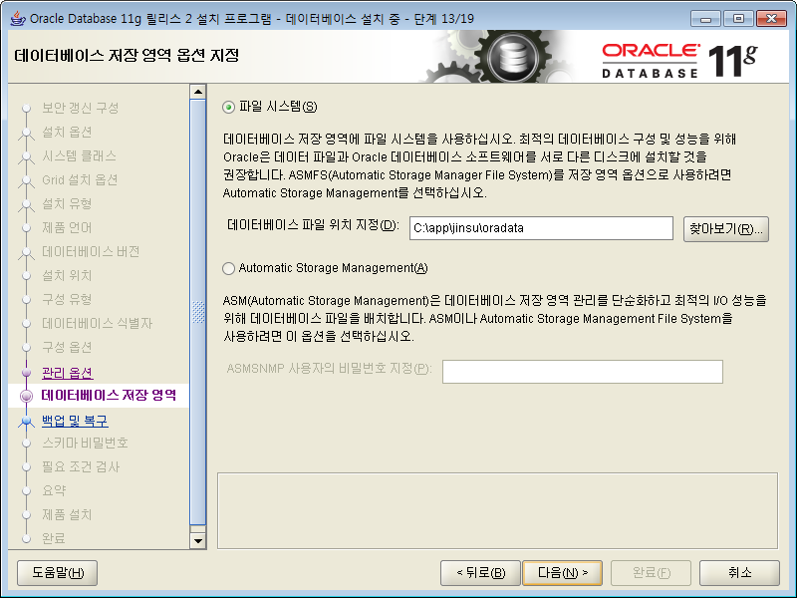

아래 화면에서 자동 백업을 사용으로 설정하지 않음으로 체크하고 다음으로 진행합니다.

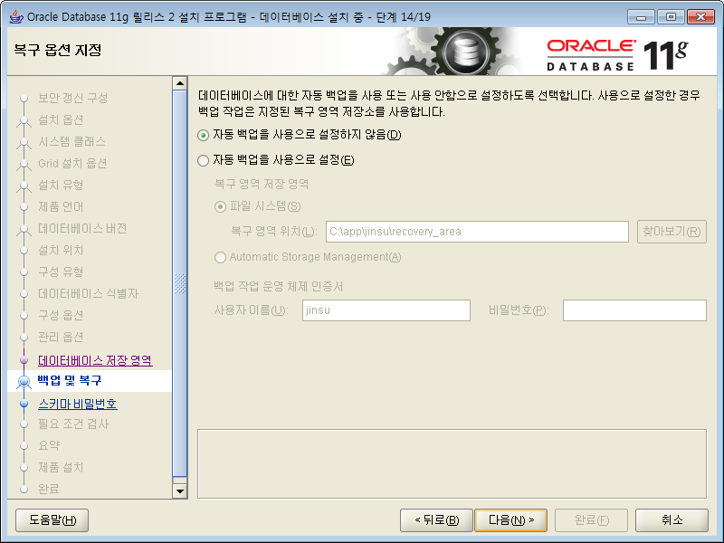

아래 화면에서 모든 계정에 동일한 비밀번호 사용에 체크하고 암호를 입력하세요.

여기서는 암호로 oracle 을 두 번 입력하고 다음으로 진행했습니다.

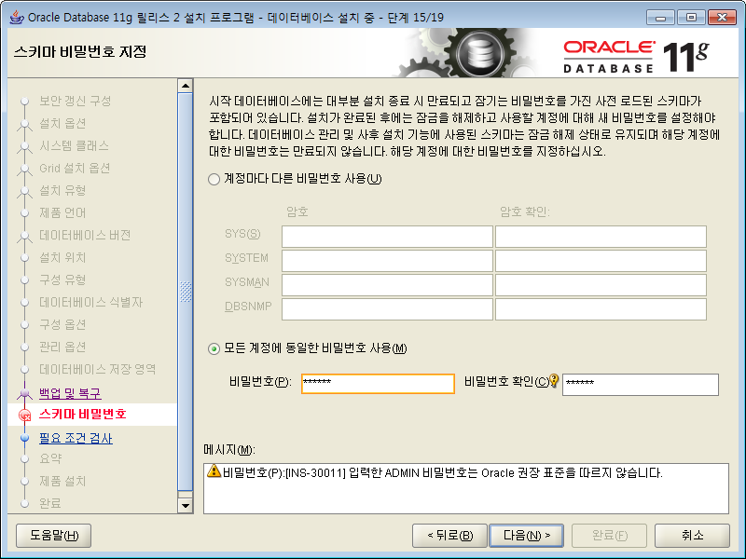

만약 암호가 권장 표준을 따르지 않는다는 아래의 경고 메시지가 나오면 예 를 선택한 후 계속 진행하면 됩니다.

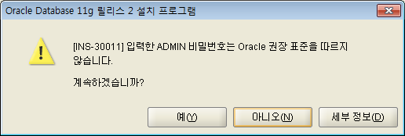

아래 화면에서 설치 프로그램이 환경설정을 검사합니다.

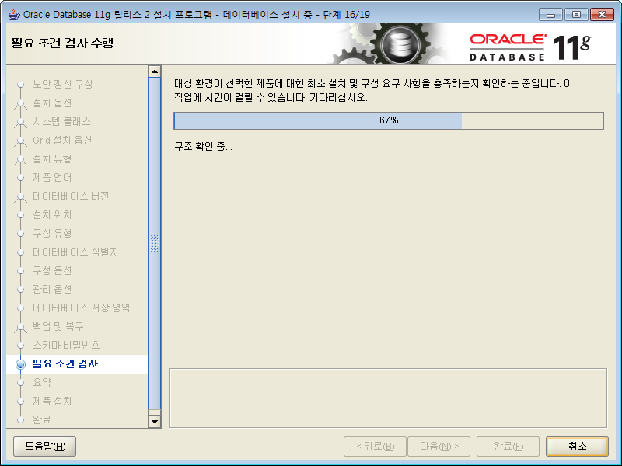

아래 화면에서 설치를 위한 설정이 끝난 내용을 요약해서 보여줍니다.

그냥 다음으로 진행하면 됩니다.

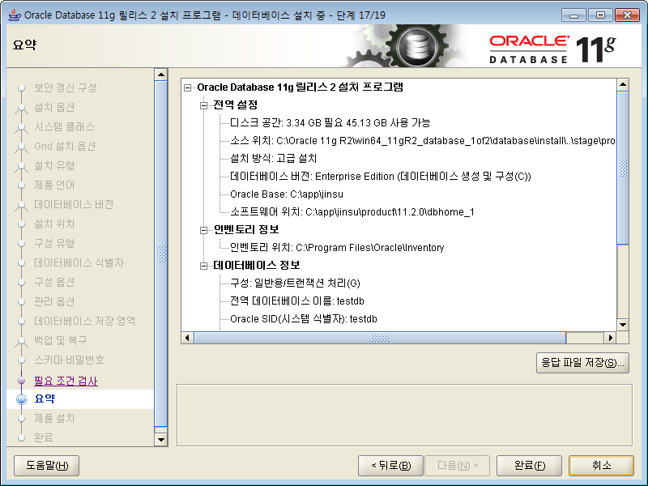

아래 화면처럼 설치가 진행 됩니다.

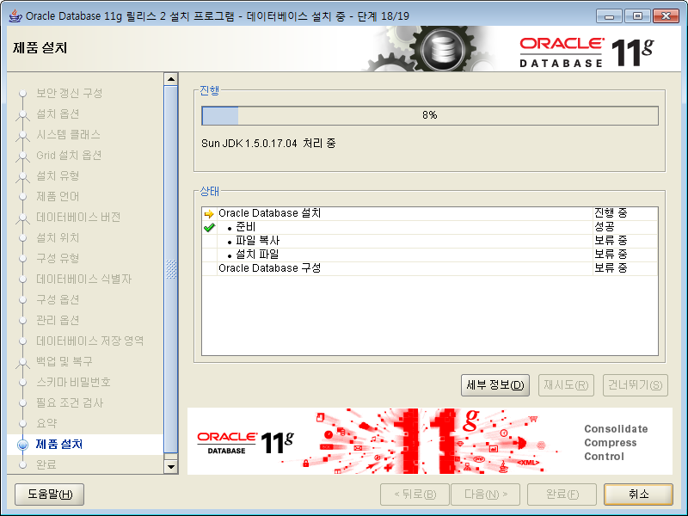

설치가 되는 도중에 Windows 방화벽에서 아래와 같은 경고 메시지가 나오면 엑세스 허용을 선택하면 됩니다.

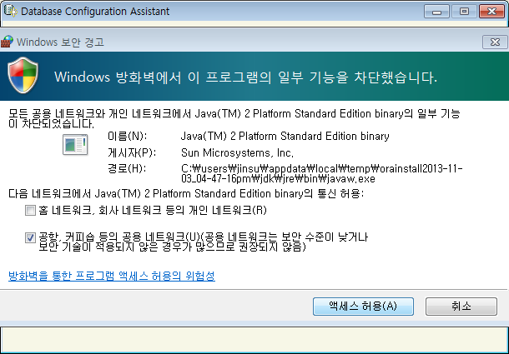

엔진 설치가 완료되면 아래와 같이 자동으로 Database 를 생성하는 창으로 넘어갑니다.

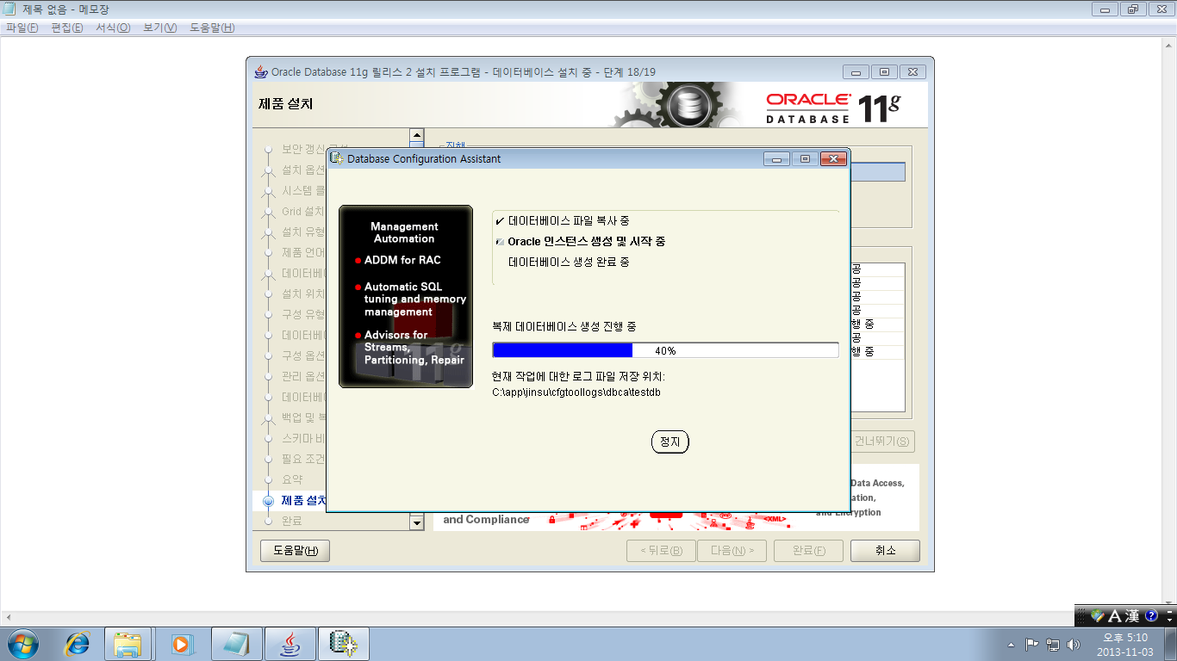

거의 설치가 완료된 시점에 Enterprise Manager 구성 실패 라는 경고창이 나옵니다.

확인하고 그냥 다음으로 진행하면 됩니다.

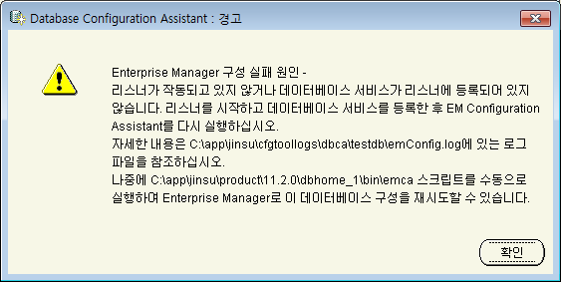

설치가 완료되면 아래와 같이 요약정보를 보여줍니다.

확인을 누르면 모든 설치가 완료됩니다.

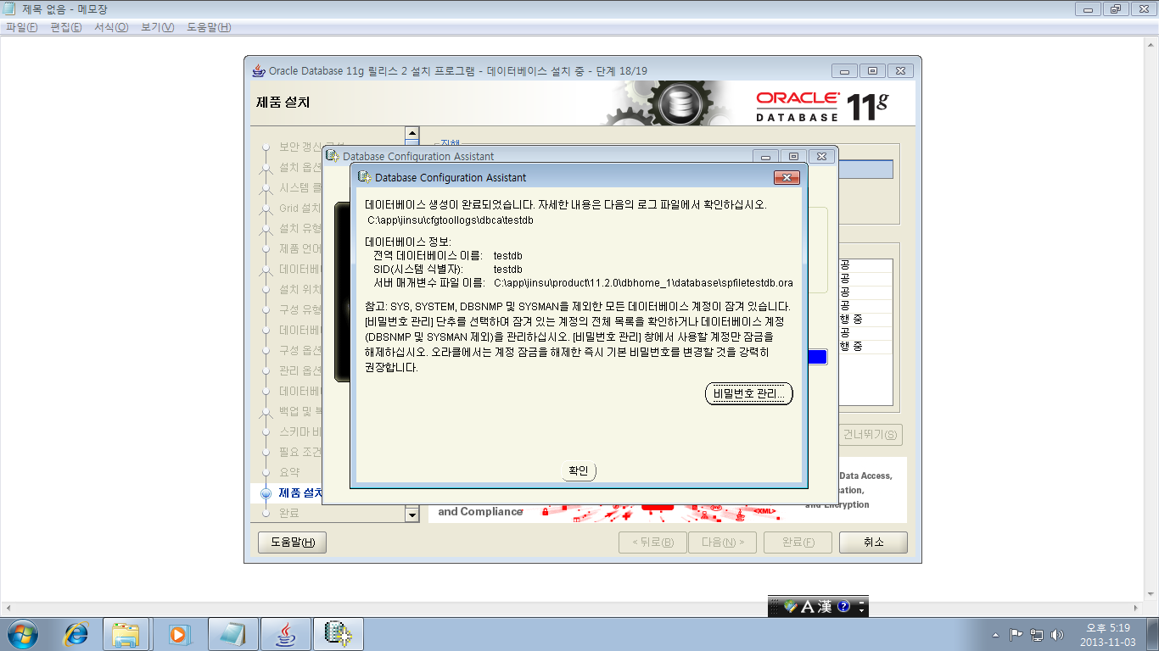

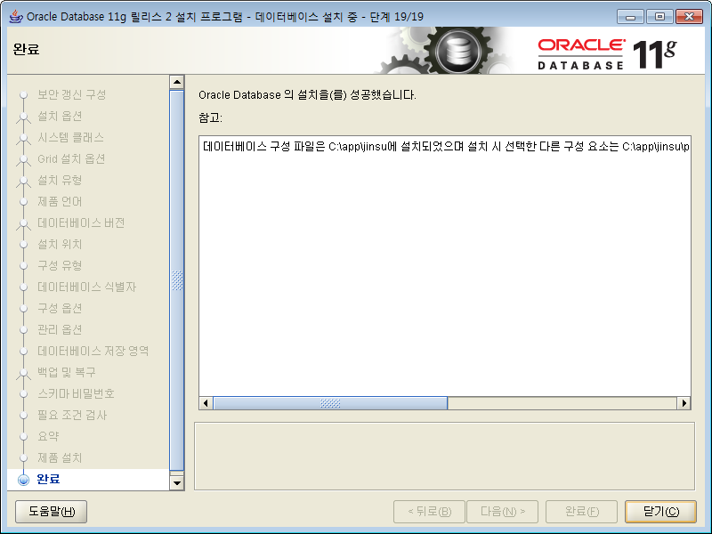

설치가 완료되었습니다.

아래와 같이 cmd 창에서 오라클에 접속을 해서 확인합니다.

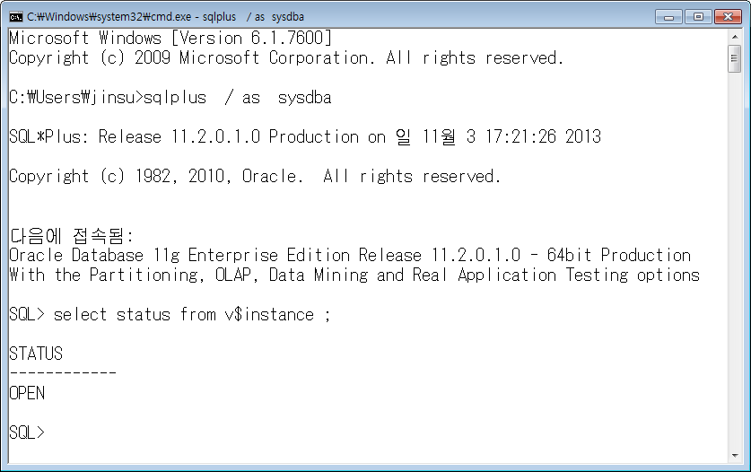

위와 같이 OPEN 으로 조회가 되면 정상적으로 설치가 완료 되었습니다.

다음 단계로 실습을 위해 실습용 계정을 사용함으로 설정하고 연습용 데이터를 입력하겠습니다.

오라클을 설치하면 실습용 계정으로 scott 계정이 생성되는 데 보안 때문에 기본값은 사용안함으로 설정됩니다. 이것을 아래와 같이 사용함으로 변경하겠습니다.

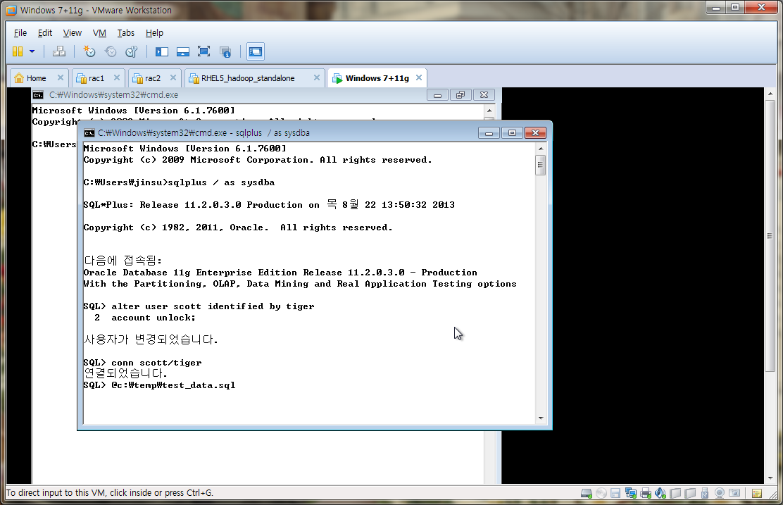

연습용 계정을 사용 가능하도록 변경 한 후 아래와 같이 해당 계정으로 접속을 합니다.



그 후에 아래와 같이 연습용 데이터가 들어 있는 스크립트를 수행해야 합니다.

이 매뉴얼에서는 연습용 데이터를 c:\temp 에 두었다고 가정합니다.



@ 기호를 사용하여 연습용 데이터의 경로와 이름을 적어주면 됩니다.

영문 예제의 경우에는 위 파일의 이름이 test_data_eng.sql 로 변경해서 실행하시면 됩니다.

위 스크립트를 실행하면 연습용 테이블들이 생성되며 아래와 같이 확인할 수 있습니다

참고로 이 스크립트를 최초에 실행하면 아래와 같이 스크립트 실행 도중에 테이블이 존재하지 않는 다는 에러가 다수 보입니다. 정상적인 메시지이니 다음 단계로 진행하면 됩니다.

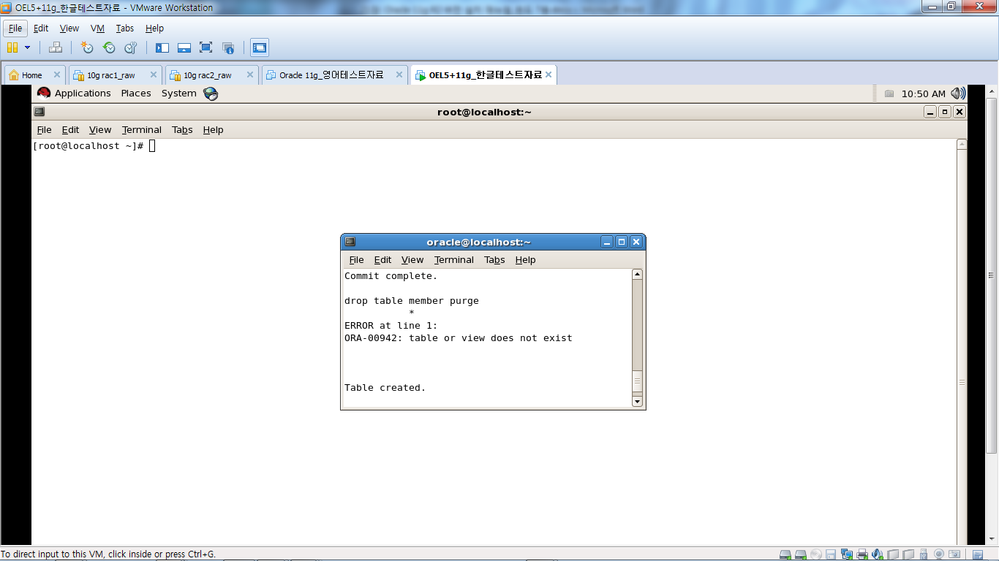

아래와 같이 조회해서 여러 개의 테이블이 생성된 것이 조회됩니다.

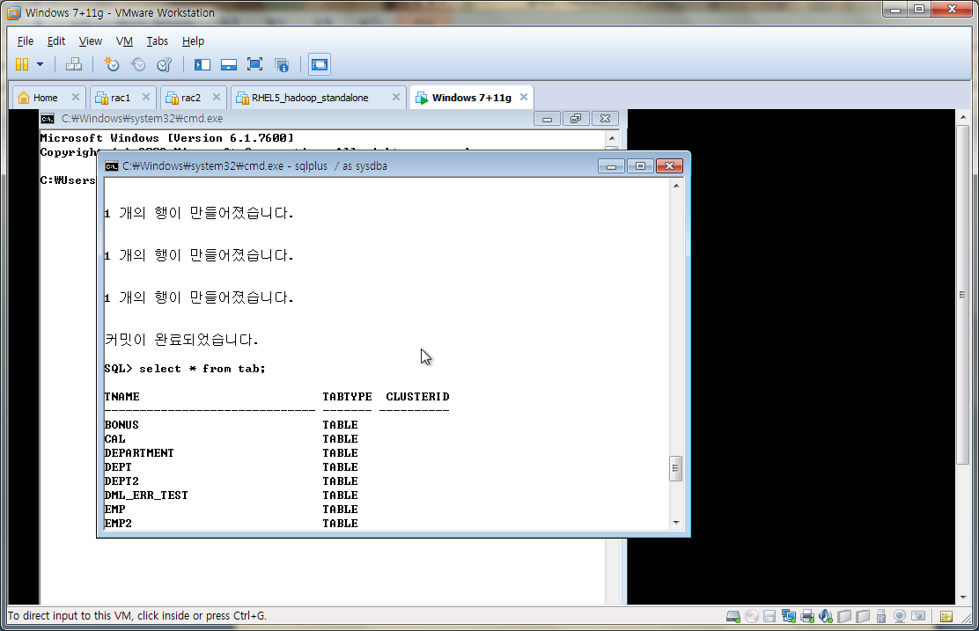

(결과 화면은 지면관계상 생략합니다)

테스트로 위 스크립트로 생성된 여러 개의 테이블 중에서 professor 테이블의 내용을 조회해서 아래와 같이 내용이 보이면 완전히 성공한 것입니다.

영문 자료(test_data_eng.sql)을 실행하신 분들은 아래의 결과에서 NAME 부분이 영어로 된 다른 이름이 보이실 거예요~

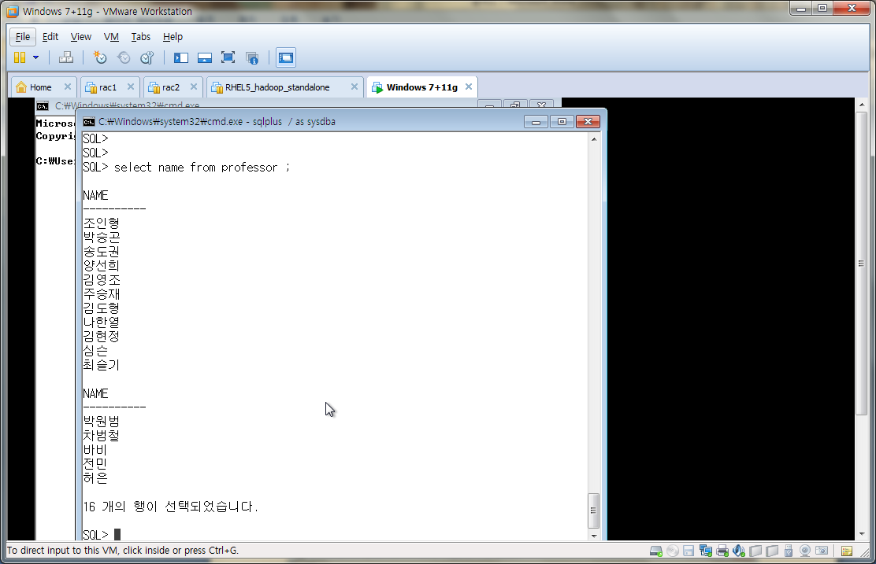

수고하셨습니다.

감사합니다.